010517

**Лебедки ручные рычажные тросовые**

**модели ЛР**

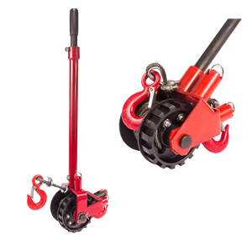



**Содержание**

**1. Описание и работа**

1.1. Назначение изделия **3**

1.2. Технические характеристики **3**

1.3 Устройство и принцип работы **3**

1.4 Обслуживание лебедки **3**

**2. Меры безопасности при работе с лебедкой** **4**

**3. Транспортирование и хранение 4**

**4. Гарантийные обязательства** **4**

**1. Описание и работа**

**1.1 Назначение изделия**

Лебедка предназначена для перемещения грузов при проведении монтажно-демонтажных и ремонтных работ в различных отраслях промышленности и в быту.

**1.2 Технические характеристики**

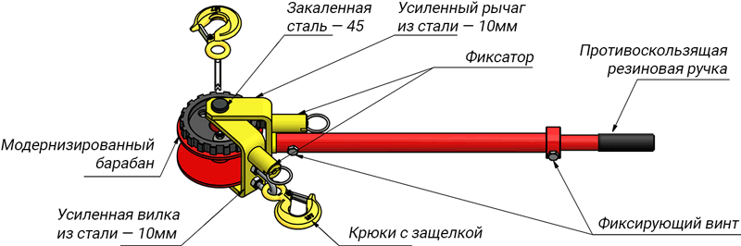

Рисунок 1. Устройство лебедки ручной рычажной модели ЛР.

|  |  |  |  |  |  |  |
| --- | --- | --- | --- | --- | --- | --- |
| **Наименование** | **ЛР-0.63** | | | **ЛР-1.6** | | |
| **Артикул** | 112633 | 112636 | 112639 | 112163 | 112166 | 112169 |
| **Грузоподъемность, т** | 0,63 | | | 1,6 | | |
| **Длина стального троса , м** | 3 | 6 | 9 | 3 | 6 | 9 |
| **Диаметр стального троса, мм** | 5,6 | | | 8,3 | | |
| **Усилие на рукоять, кг** | 27 | | | 37 | | |
| **Вес инструмента, кг** | 6,2 | 6,6 | 7,0 | 11,6 | 12,4 | 13,2 |
| **Номинальный ход вперед, мм** | 52 | | | 55 | | |
| **Длина рукоятки, мм** | 600 | | | 750 | | |
| **Габаритные размеры, мм** | 760х105х130 | | | 1000х145х145 | | |

Дата продажи: М.П.: Кол-во: шт.

**1.3 Устройство и принцип работы**

Устройство лебедки показано на рисунке 1.

Основные составные части: барабан с навитым на него канатом, вилка, рычаг и рукоятка. На оси установлены вилка, рычаг и барабан. На вилке и рычаге расположены подпружиненные фиксаторы, которые входят в зацепление со звездочкой барабана. Фиксаторы имеют с одной стороны скосы для свободного проскальзывания относительно зубьев барабана, а с противоположной стороны уступы для фиксации во впадины барабана.

Фиксаторы вручную можно вывести из впадин барабана, повернуть и ввести в нужное для работы положение. Крюк на лебедке служит для крепления лебедки, он может быть ориентирован в любом направлении. Для закрепления перемещаемого груза служит крюк на тросе.

После установки крюков крепления лебедки и перемещаемого груза, установки фиксаторов в нужном направлении, обеспечивающим натяжку каната, при повороте барабана рычагом рукоятки в одном направлении и свободном проскальзывании фиксатора рычага в другом направлении осуществляется перемещение груза.

***Внимание:*** при работе не допускается превышение тягового усилия лебедки. При перемещении груза на максимальное расстояние необходимо на барабане оставлять намотанный не менее одного витка троса.

**1.4 Обслуживание лебедки**

После завершения работ, инструмент должен быть протерт чистой ветошью для удаления различной грязи с инструмента, прежде всего в местах подвижных частей.

Особое внимание следует уделить очистке храпового механизма. После очистки, по необходимости, смазывайте храповый механизм.

***Внимание:***Не допускается попадание смазки на внутренние поверхности барабана лебедки. Попадание смазки приведет к тому, что наматывание троса на барабан будет невозможно.

**2. Меры безопасности при работе с лебедкой**

* Лебедки ручные ЛР являются профессиональным инструментом, эксплуатация и обслуживание которых должна производиться квалифицированным персоналом.
* Работайте в защитных перчатках.
* Не применяйте лебедку с поврежденным стальным канатом.
* Не превышайте технические характеристики лебедки.
* **ACHTUNG2**Не допускается эксплуатация лебедки для вертикальных подъемов. Это может привести к поломкам лебедки и травмам. Лебедка предназначена исключительно для натяжения в горизонтальной плоскости.
* Следите, чтобы стальной канат ровно наматывался на барабан, во избежание заклинивания механизма.
* Во избежание самопроизвольного раскручивания, следите за положением переключателя режимов работы.
* Соблюдайте правила безопасности при работе на высоте.
* Используйте инструмент согласно его назначению.
* Не допускайте попадания частиц грязи, песка, глины или иных абразивных частиц в фрикционно-храповый механизм лебедки. Это приведет более быстрому износу.
* В случае обнаружения некорректной работы инструмента, а также в случае обнаружения неисправностей, прекратите его использование и обратитесь в Сервисный Центр.
* В случае проведения самостоятельного ремонта используйте только оригинальные запчасти. Предварительно согласуйте проведение самостоятельного ремонта с Поставщиком, иначе возможна потеря гарантии на инструмент.

**3. Хранение и транспортировка**

* 1. Храните инструмент в сухом помещении.
  2. Во время длительного хранения обрабатывайте инструмент противокоррозионным составом.
  3. Транспортировку производите в жесткой транспортной упаковке, обеспечивающей целостность инструмента.
  4. Во время транспортировки не подвергайте ударам, оберегайте от воздействия влаги и попадания атмосферных осадков.

**4. Гарантийные обязательства**

Гарантийный срок устанавливается 12 месяцев со дня продажи конечному потребителю, но не более 30 месяцев со дня изготовления. Гарантия не распространяется на повреждения, возникшие в результате естественного износа, плохого ухода, неправильного использования или небрежного обращения, а также являющиеся следствием несанкционированного вмешательства в устройство изделия лиц, не имеющих специального разрешения на проведение ремонта. В целях определения причин отказа и/или характера повреждений изделия производиться техническая экспертиза сроком 10 рабочих дней. По результатам экспертизы принимается решение о замене/ремонте изделия. При этом изделие принимается на экспертизу только при наличии паспорта с отметкой о дате продажи и штампом организации-продавца. Срок консервации 3 года.

|  |  |  |
| --- | --- | --- |
| **Дата** | **Сведения о ремонте лебедки или замене его узлов и деталей** | **Подпись лица, ответственного за содержание лебедки** |
|  |  |  |
|  |  |  |
|  |  |  |
|  |  |  |
|  |  |  |
|  |  |  |
|  |  |  |
|  |  |  |
|  |  |  |